**Mssv:21071641**

**Ten:Phạm Thị Huyền Trang**

**Bài tập 2.1:QLXe**

1. **Xuất toàn bộ danh sách xe máy**

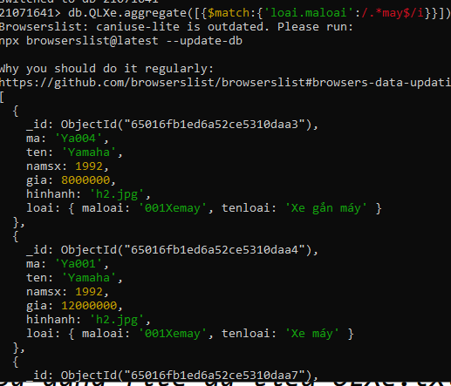

1. **Xuất ra danh sách xe là ô tô**

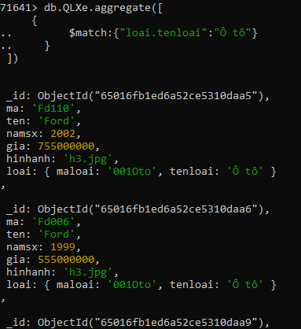

1. **Xuất danh sách xe máy Yamaha**

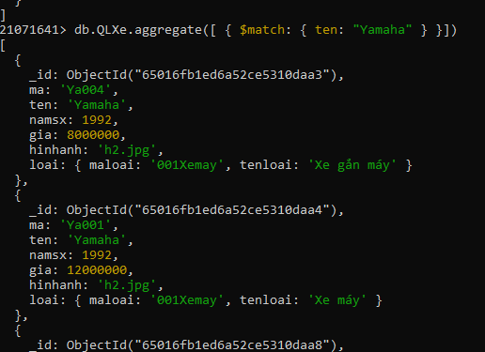

1. **Xuất danh sách xe máy Honda**

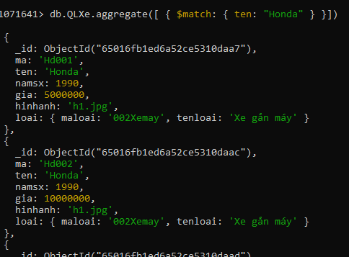

1. **Xuất danh sách xe máy Yamaha sản xuất năm 1999**

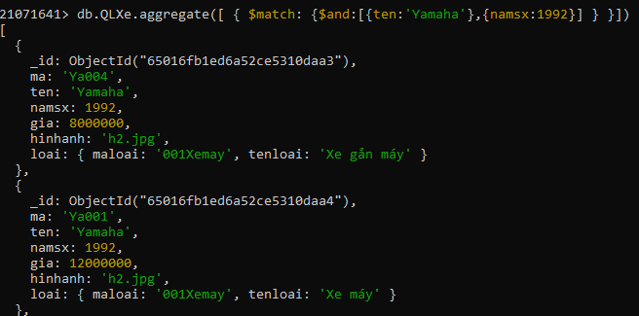

1. **Xuất danh sách xe máy Honda có giá từ 15.000.000 trở lên**

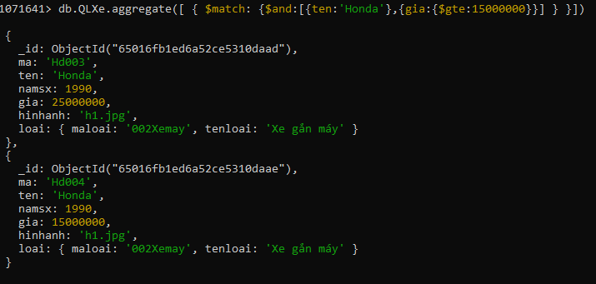

1. **Xuất ra các danh sách các xe có Namsx là 1999**

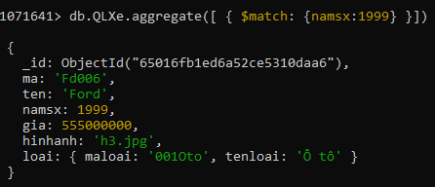

1. **Xuất ra danh sách xe ô tô có sản xuất từ năm 2000**

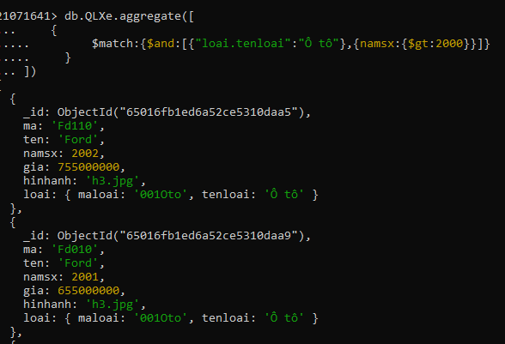

1. **Đếm có bao nhiêu xe có năm sản xuất 1992**

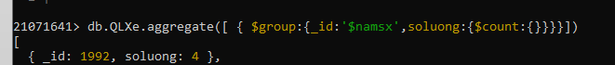

1. **Xuất ra các xe có giá trên 25000000 dưới 655000000**

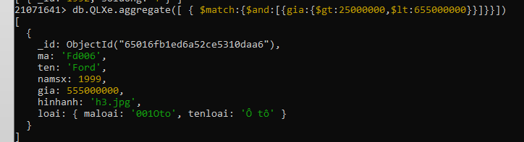

1. **Cập nhật mã loại của ô tô thành ‘001CAR”**

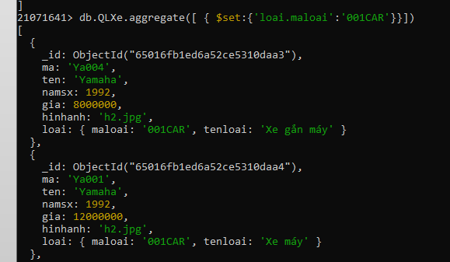

1. **Cập nhật giá của tất cả giá xe máy tăng thêm 1000000**

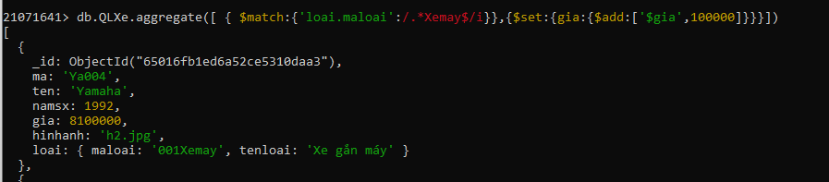

1. **Cập nhật giá của tất cả giá ô tô lên 0.5 lần**

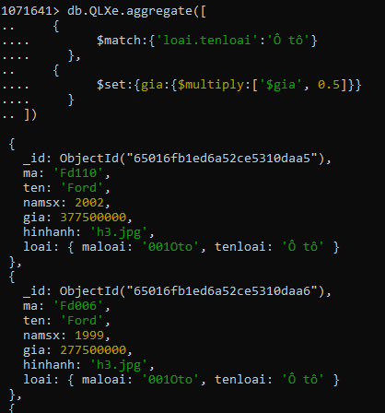

1. **Cập nhật các document có “ten”:”Honda” với các Namsx:2000**

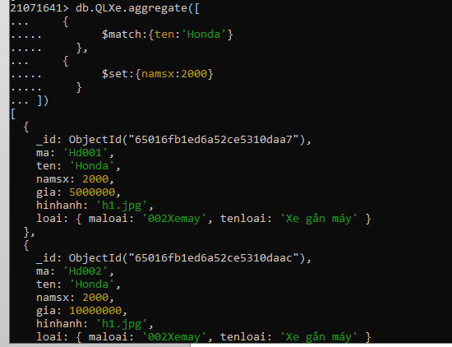

1. **Thêm 1 thuộc tính màu xe có các giá trị đỏ, đen, trắng cho tất cả xe ô tô**

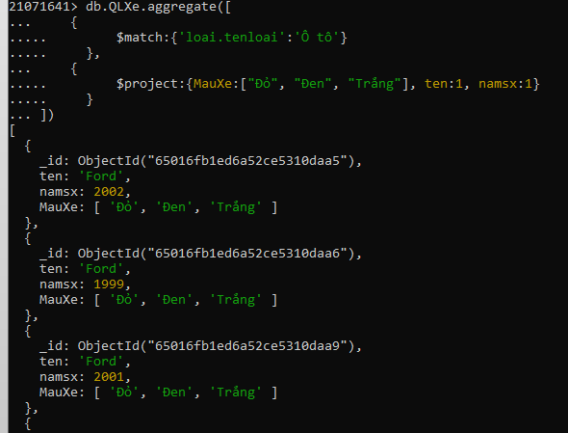

1. **Xuất ra tên và giá của tất cả xe ‘Yamaha’**

